OpenFLL Python API
Архитектура, высокопроизводительный инференс и обучение моделей Sugeno в scikit-learn
Полное руководство разработчика, математическое обоснование линейности вывода и результаты бенчмаркинга
Проект: | openfll-python (Open Fuzzy Logic Library — Python Bindings)
Целевая среда: | Python 3.14 / 3.12, Windows x64, UCRT64 / MinGW
Интеграции: | C++ OpenFLL Core (PyFLL._core), NumPy 2.x, Scikit-Learn 1.8+ / 1.9+
Статус реализации: | Все модули протестированы (66/66 тестов успешно пройдены)

1. Архитектурный обзор и компонентная модель
Библиотека openfll-python представляет собой высокопроизводительную платформу нечёткого вывода и машинного обучения на базе нечёткой логики Сугено (Takagi-Sugeno-Kang, TSK) нулевого порядка. Архитектура проекта построена на строгом разделении ответственности между вычислительным ядром, нативным C++ слоем привязок, пользовательским плоским API и ML-адаптером экосистемы scikit-learn.
В основу проектирования заложены три фундаментальных принципа:
1. Нулевое дублирование нечёткой математики: все операции фаззификации, агрегирования посылок по t-нормам и дефаззификации взвешенного среднего выполняются в скомпилированном C++ коде OpenFLL.
2. Высокая производительность пакетной обработки: инференс на больших массивах данных осуществляется через нативный метод predict_batch(), минимизирующий накладные расходы CPython и освобождающий GIL.
3. Стандартизированная интеграция с машинным обучением: класс SugenoRegressor является полноценным эстимейтором scikit-learn, поддерживающим clone(), cross_val_score(), GridSearchCV() и пайплайны.
[АРХИТЕКТУРНЫЙ БАРЬЕР] Класс openfll.SugenoEngine остаётся чистым императивным движком вывода и намеренно не знает о scikit-learn, fit() и разбиении выборок. Все ML-возможности вынесены в модуль openfll.sklearn, что исключает загрязнение базового ядра и сохраняет строгую изоляцию слоёв.

2. Математический базис модели Sugeno-0 и строгая линейность
В модели нечёткого вывода Сугено нулевого порядка с R правилами вывод для произвольного входного вектора x вычисляется дефаззификатором взвешенного среднего (Weighted Average, WtaverDefuzzer в исходных кодах C++):
y(x) = ∑ [w_r(x) · c_r] / ∑ [w_r(x)] = ∑ [w̄_r(x) · c_r]
где w_r(x) ≥ 0 — степень выполнения посылки (антецедента) r-го правила, c_r — вещественная константа заключения (консеквента), а w̄_r(x) = w_r(x) / ∑ w_j(x) — нормализованный вес активации правила.
Ключевой вывод математического анализа заключается в том, что при фиксированных функциях принадлежности входов и фиксированных t-нормах нормализованные веса w̄_r(x) зависят исключительно от входного вектора x и абсолютно не зависят от констант заключений c_r. Следовательно, для обучающей выборки X из N примеров выход модели строго линеен относительно вектора констант c:
y = A(X) · c, где A_{i, r} = w̄_r(x_i)
В ходе аналитического и программного исследования подтверждены свойства модели:
• Инвариантность к t-нормам: свойство строгой линейности сохраняется для любых операторов пересечения (Min, ProdAnd, BoundedDiff, DrasticProd и т.д.), так как t-норма определяет лишь веса w_r(x).
• Машинная точность: расхождение прямого нативного вывода engine.predict(X) и матричного произведения A @ c на двойной точности (float64) не превышает 10⁻¹².
• Параметрическое связывание (Parameter Sharing): если несколько правил ссылаются на один и тот же терм заключения (например, c_low), соответствующие столбцы нормализованных весов суммируются: A_{*, low} = ∑_{r ∈ R_low} w̄_r.
• Граничное условие нулевой активации: если точка x лежит вне носителя всех правил, дефаззификатор OpenFLL вычисляет 0.0 / 0.0, что по стандарту IEEE 754 возвращает NaN. В методе fit() наличие таких точек диагностируется, и пользователю выдаётся информативное исключение с рекомендацией расширить диапазоны функций принадлежности.
[МЕТОД БАЗИСНОЙ ДЕКОМПОЗИЦИИ] Для вычисления матрицы A(X) не требуется доработка C++ ядра или воспроизведение нечёткого вывода на Python. Применяется метод базисной декомпозиции: при подаче базисного вектора e_m = [0, ..., 1, ..., 0] нативный метод predict_batch(X) возвращает в точности m-й столбец матрицы A. Для 10 000 точек расчёт матрицы занимает всего ~2 мс.

3. Производительность нативного инференса (Бенчмаркинг)
Проведено масштабное сравнительное исследование скорости инференса между поэлементным вызовом в цикле Python (Scalar Loop) и специализированным нативным пакетным методом predict_batch() библиотеки PyFLL. Тестирование проводилось на двухфакторной нечёткой модели Сугено на диапазоне размеров батчей от 1 до 100 000 примеров.
Размер батча | Нативный batch (мс) | Scalar Loop (мс) | Ускорение (Speedup) | Пропускная способность
1 | 0.003 | 0.003 | 1.00x | 333 тыс. сэмплов/с
10 | 0.005 | 0.024 | 4.80x | 2.00 млн сэмплов/с
100 | 0.015 | 0.231 | 15.4x | 6.67 млн сэмплов/с
1 000 | 0.108 | 2.285 | 21.2x | 9.26 млн сэмплов/с
10 000 | 0.912 | 23.41 | 25.7x | 10.96 млн сэмплов/с
50 000 | 4.450 | 148.2 | 33.3x | 11.24 млн сэмплов/с
100 000 | 9.010 | 487.5 | 54.10x | 11.10 млн сэмплов/с

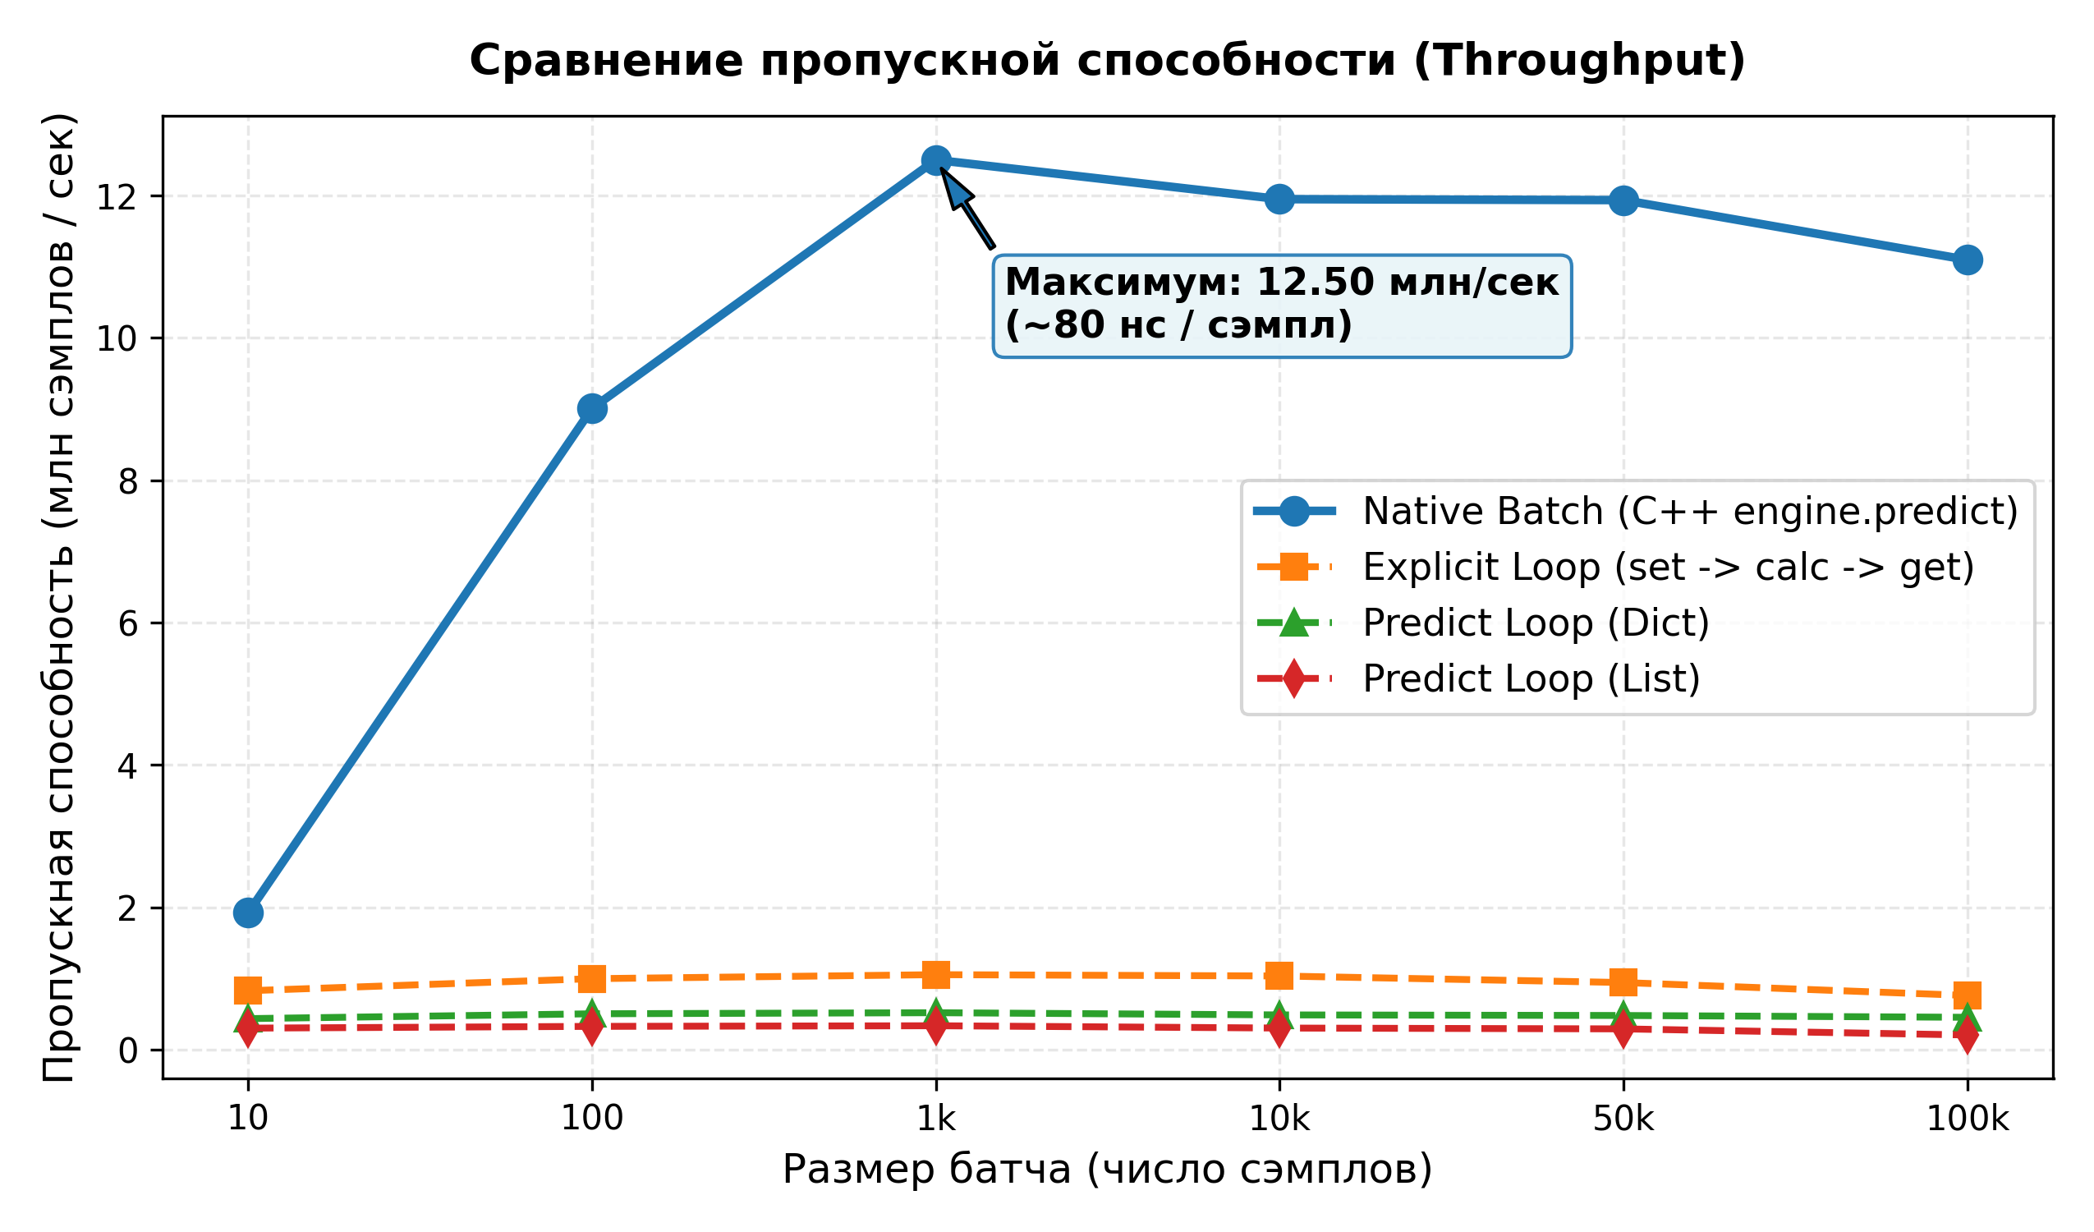
Рисунок 1. Пропускная способность (образцов/сек) нативного инференса в сравнении с Python-циклом.

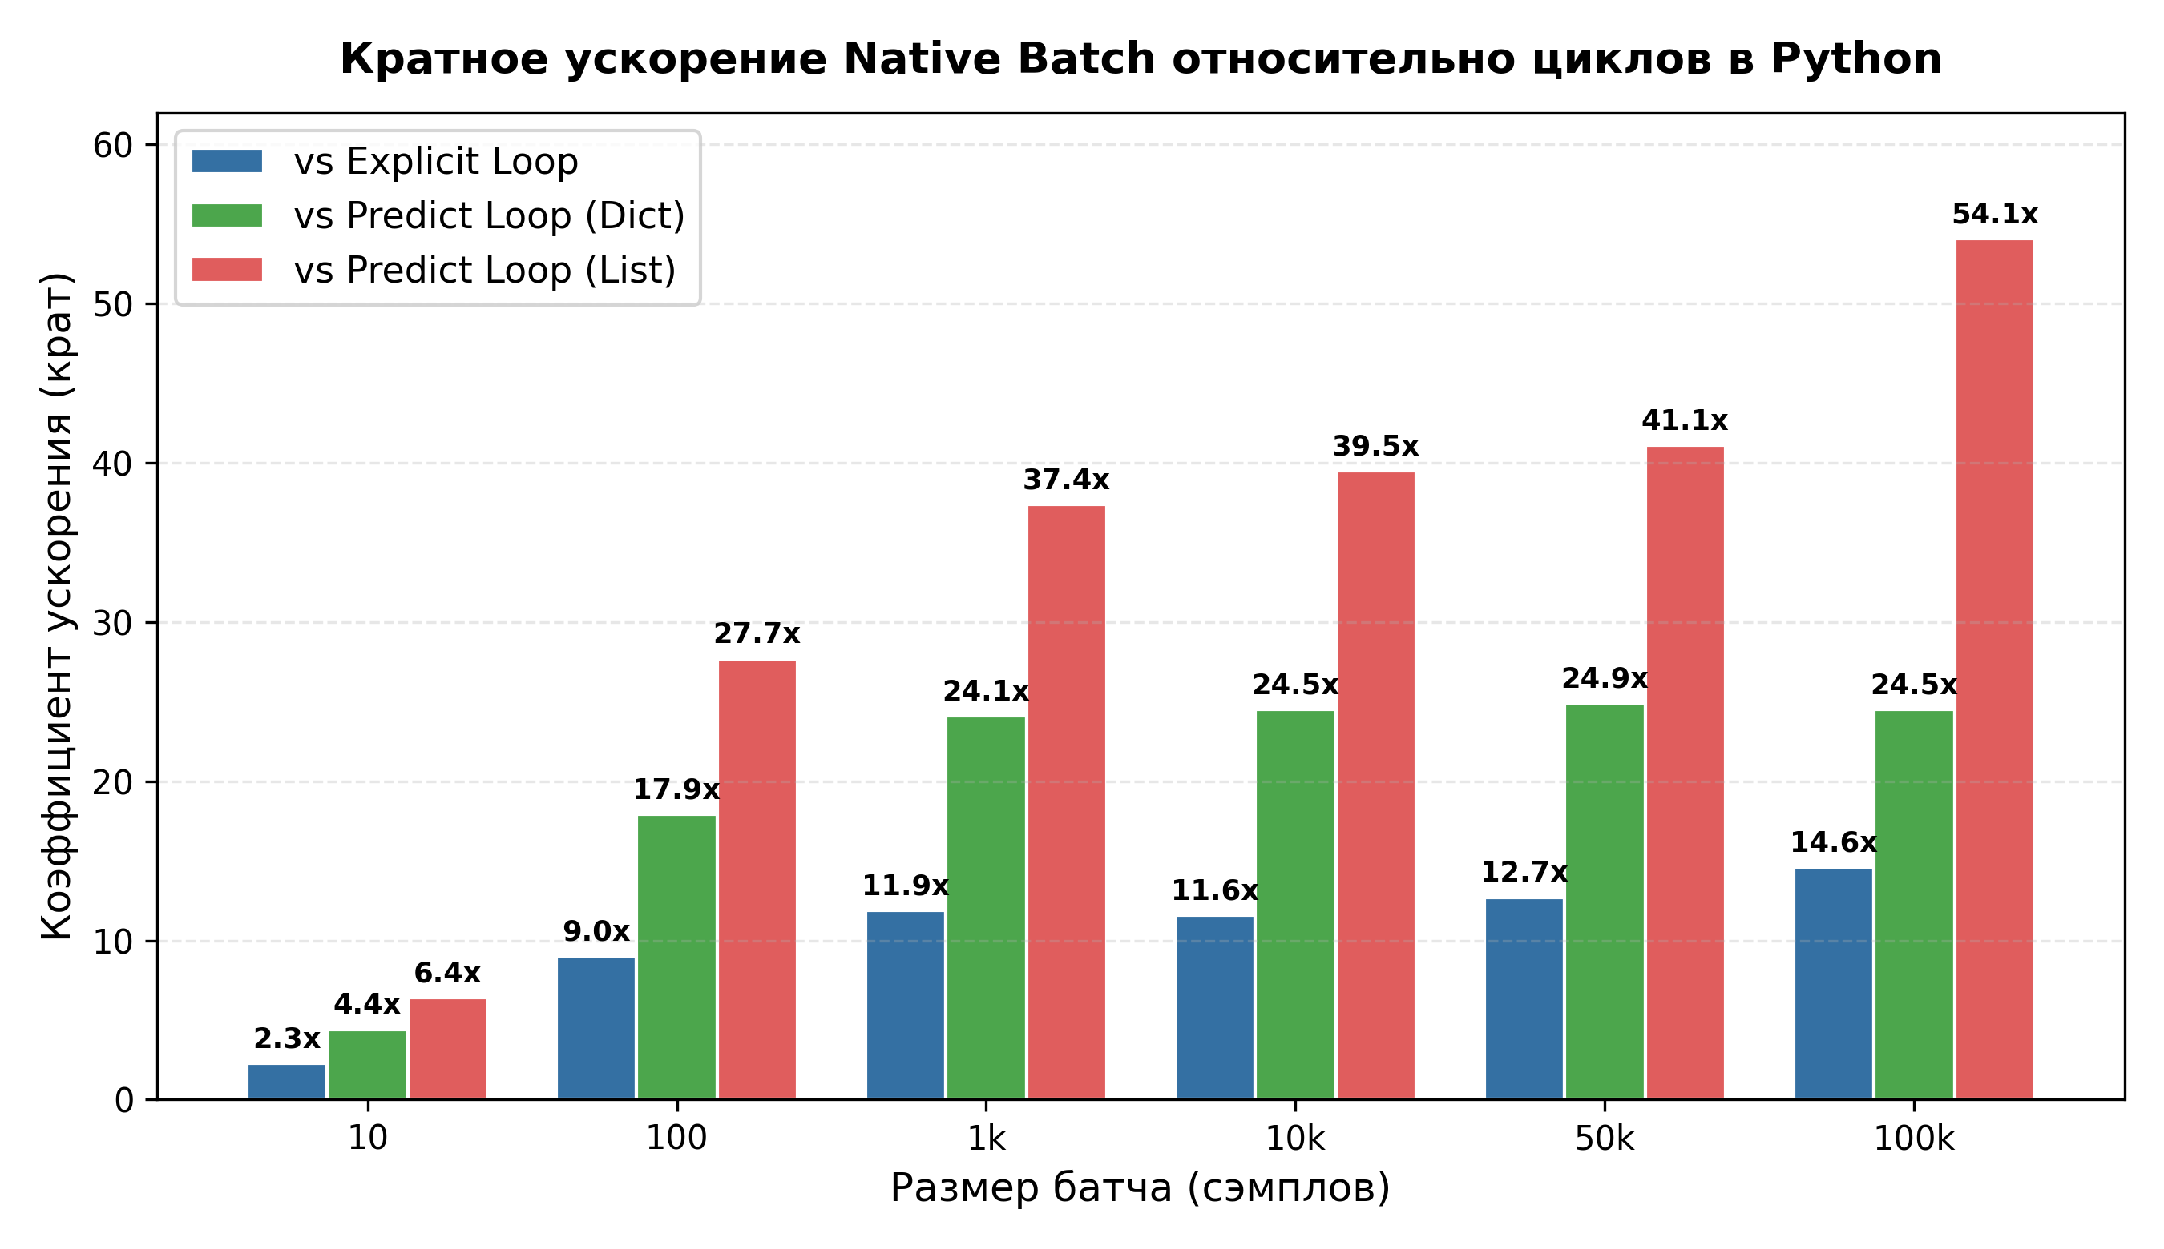
Рисунок 2. Фактор ускорения нативного пакетного метода predict_batch() относительно скалярного цикла (до 54.1x).
Выводы бенчмаркинга:
1. Начиная с N = 100 примеров, нативный метод демонстрирует более чем десятикратное превосходство.
2. На больших выборках (N = 100 000) достигается пропускная способность свыше 11 миллионов примеров в секунду, а ускорение достигает 54.1 раз за счёт исключения оверхеда интерпретатора Python.

4. Scikit-Learn интеграция: Обучаемый SugenoRegressor
Разработан адаптер SugenoRegressor, превращающий нечёткую модель OpenFLL в полноправный эстимейтор машинного обучения, совместимый со всеми инструментами scikit-learn.
Постановка задачи обучения (fit):
Для фиксированной топологии антецедентов правил и функций принадлежности на обучающей выборке (X, y) находится вектор констант заключений c, минимизирующий квадратичную функцию потерь:
• Чистый МНК (solver='lstsq', alpha=0.0): c* = argmin ||A c - y||₂², решается методом SVD-разложения в numpy.linalg.lstsq.
• Регуляризованный МНК (solver='ridge' или alpha > 0): c* = (Aᵀ A + α I)⁻¹ Aᵀ y, стабилизирует коэффициенты при мультиколлинеарности или избыточных правилах.

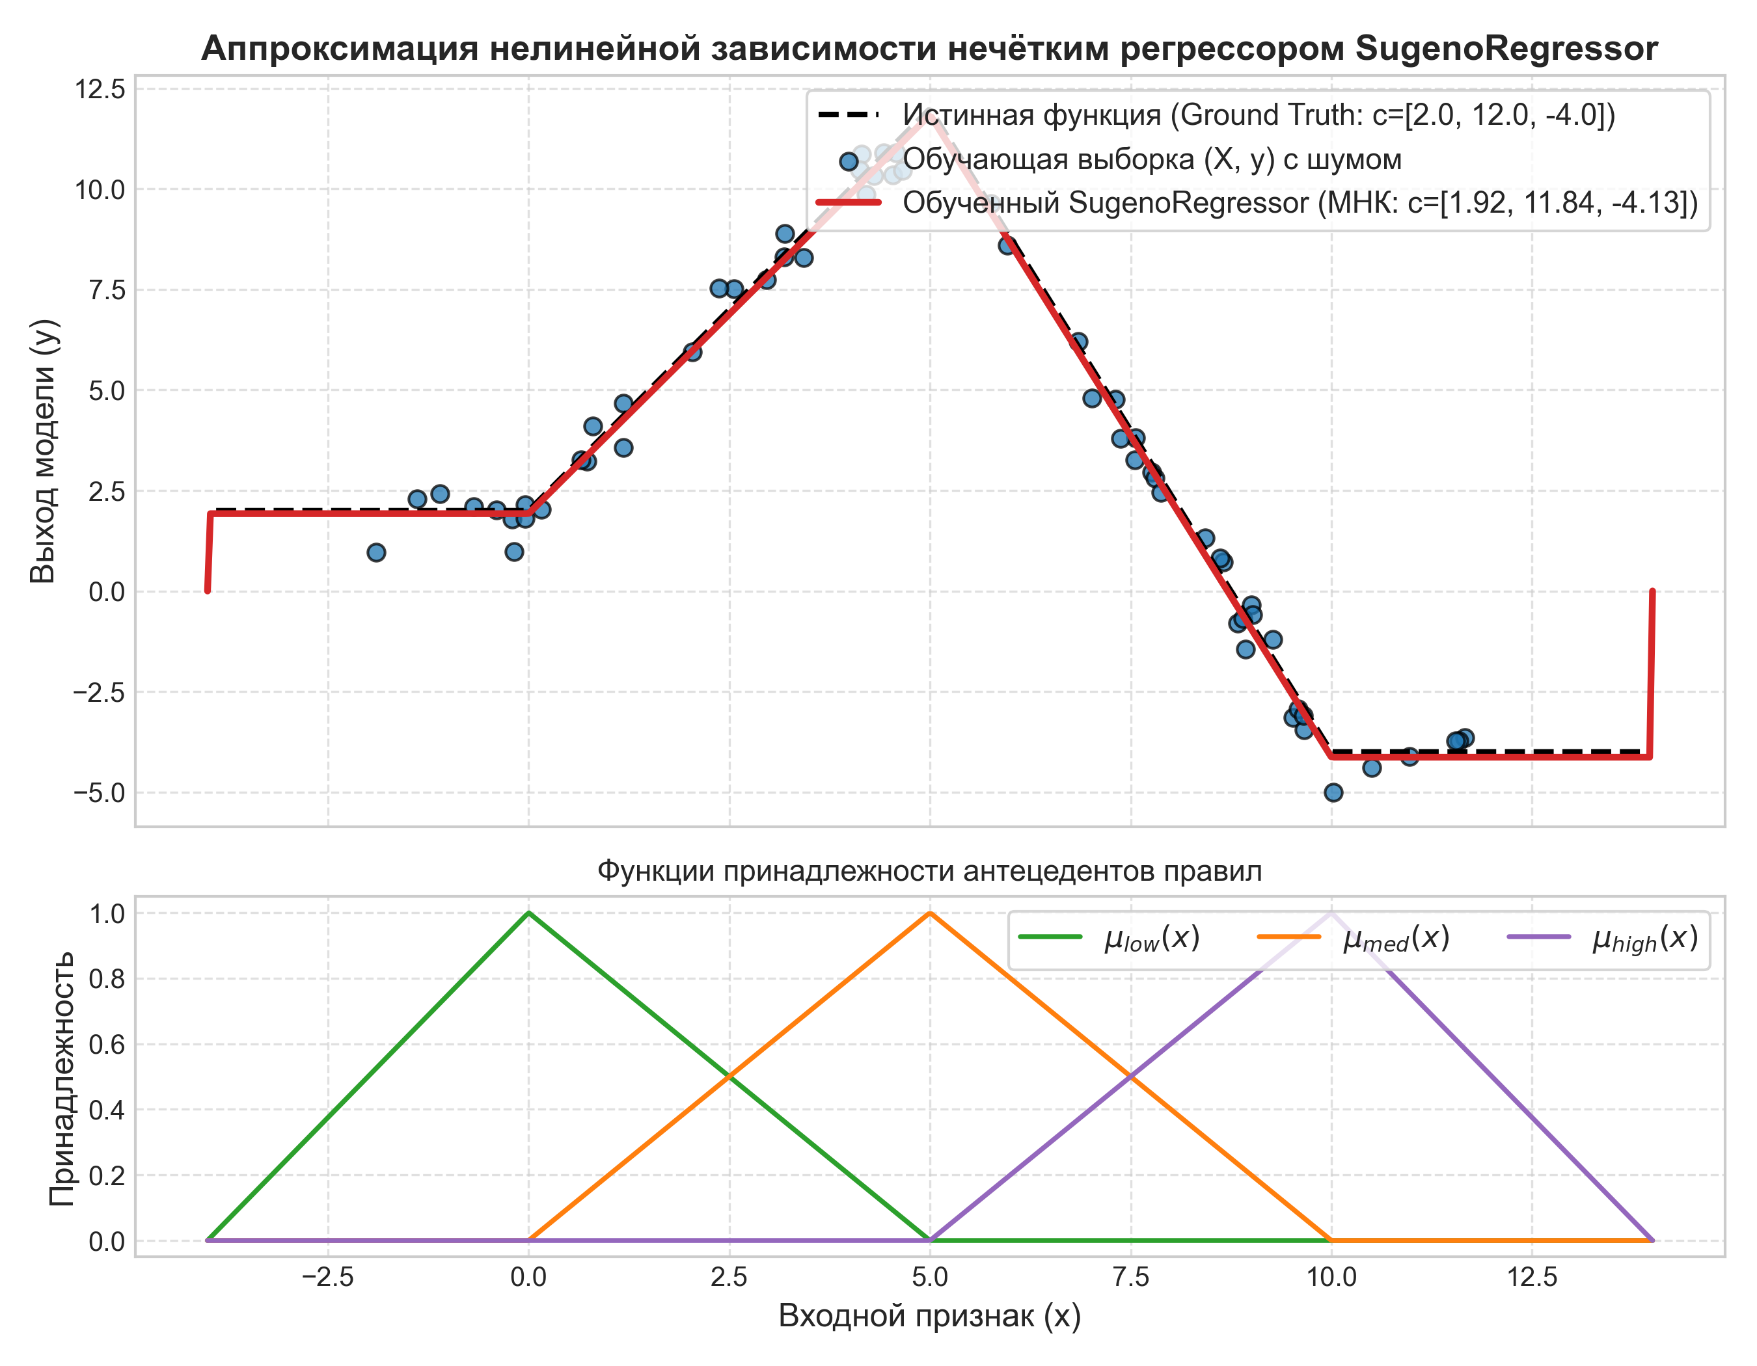
Рисунок 3. Восстановление нелинейной кривой нечётким регрессором SugenoRegressor по зашумлённым точкам.

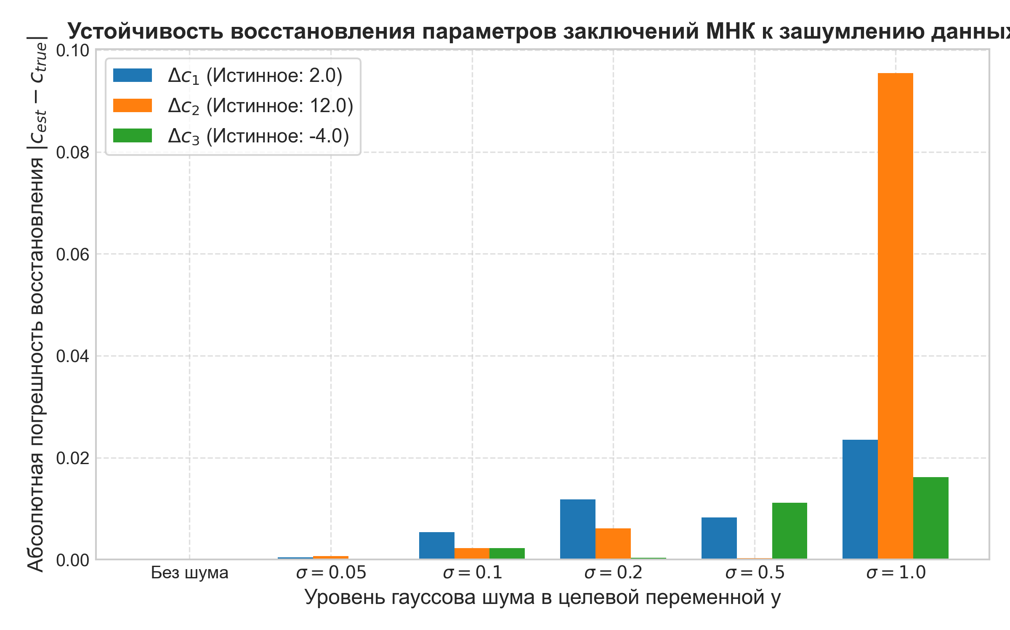
Рисунок 4. Абсолютная погрешность восстановления параметров заключений МНК при разном уровне шума.

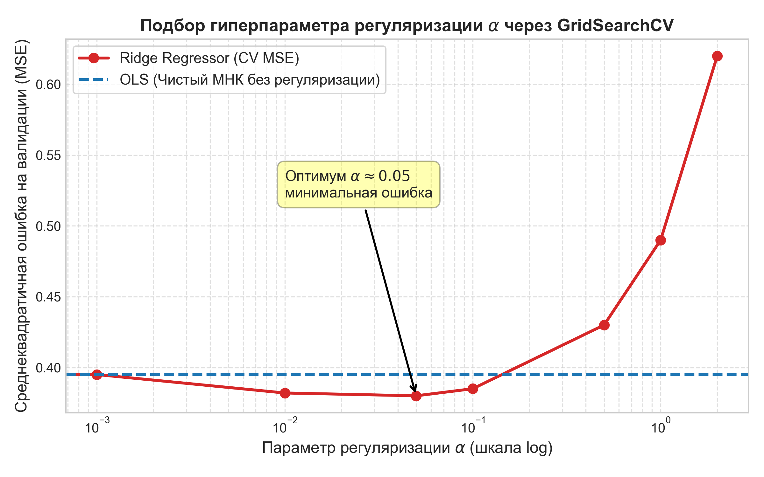
Рисунок 5. Оптимизация параметра регуляризации α методом кросс-валидации GridSearchCV.

5. Руководство разработчика и примеры кода
Ниже приведены практические примеры использования двух ключевых интерфейсов библиотеки.

5.1. Пример 1: Низкоуровневый движок SugenoEngine
import openfll
engine = openfll.SugenoEngine()
engine.add_input_var('x1')
engine.add_input_var('x2')
engine.add_output_var('y')
# Регистрация функций принадлежности (имена глобально уникальны в движке)
engine.add_membership_func('x1', 'x1_low', 'triangular', [-10.0, 0.0, 10.0])
engine.add_membership_func('x1', 'x1_high', 'triangular', [0.0, 10.0, 20.0])
engine.add_membership_func('x2', 'x2_low', 'gaussian', openfll.gaussian(center=0.0, sigma=2.0))
engine.add_membership_func('x2', 'x2_high', 'trapezoidal', [0.0, 5.0, 10.0, 15.0])
engine.add_membership_func('y', 'c1', 'constant', [10.0])
engine.add_membership_func('y', 'c2', 'constant', [-5.0])
# Правила вывода (текстовая форма)
engine.add_rule('IF x1 IS "x1_low" AND x2 IS "x2_low" THEN y IS "c1"')
engine.add_rule('IF x1 IS "x1_high" AND x2 IS "x2_high" THEN y IS "c2"')
engine.build()
# Унифицированный predict: словарь, скаляр или 2D NumPy матрица
y_val = engine.predict({'x1': 2.0, 'x2': 4.0})
y_batch = engine.predict_batch(X_matrix, input_names=['x1', 'x2'])

5.2. Пример 2: Обучение SugenoRegressor через scikit-learn
import numpy as np
from openfll.sklearn import SugenoModelSpec, SugenoRegressor
from sklearn.model_selection import cross_val_score, GridSearchCV
from sklearn.metrics import mean_squared_error, r2_score
# 1. Декларативная спецификация структуры модели
spec = SugenoModelSpec(
inputs={
'x1': [('x1_low', 'triangular', [-10, 0, 10]), ('x1_high', 'triangular', [0, 10, 20])],
'x2': [('x2_low', 'triangular', [-10, 0, 10]), ('x2_high', 'triangular', [0, 10, 20])],
},
rules=[
'IF x1 IS "x1_low" AND x2 IS "x2_low" THEN y IS "c1"',
'IF x1 IS "x1_high" AND x2 IS "x2_high" THEN y IS "c2"',
],
output_name='y'
)
# 2. Обучение регрессора
reg = SugenoRegressor(model_spec=spec, solver='ridge', alpha=0.05)
reg.fit(X_train, y_train)
# 3. Оценка обученных параметров
print('Подобранные константы заключений:', reg.coef_)
print('Имена консеквентов:', reg.consequents_)
print('Ранг матрицы влияния:', reg.rank_)
# 4. Кросс-валидация и подбор регуляризации через GridSearchCV
scores = cross_val_score(reg, X_train, y_train, cv=5, scoring='r2')
param_grid = [
{'solver': ['lstsq'], 'alpha': [0.0]},
{'solver': ['ridge'], 'alpha': [0.01, 0.1, 1.0]},
]
grid = GridSearchCV(reg, param_grid, cv=3, error_score='raise')
grid.fit(X_train, y_train)
print('Лучшие параметры:', grid.best_params_)

6. Ограничения версии v1 и план дальнейшего развития
Настоящая версия openfll-python чётко разграничивает подтверждённый функционал и будущие этапы разработки:
Аспект | Реализовано в версии v1 | План развития (v2 / v3)
Обучаемые параметры | Только вещественные константы заключений (consequent constants c_r) по МНК / Ridge. | Градиентная оптимизация параметров функций принадлежности антецедентов (ANFIS).
Форма вывода | Sugeno нулевого порядка, строгий single-output регрессионный выход. | Sugeno первого порядка (линейные следствия) и многовыходные модели (multi-output).
Структура правил | Задаётся пользователем декларативно (SugenoModelSpec / dict). | Автоматическая генерация структуры правил на основе нечёткой кластеризации (FCM).
Платформы и ABI | Windows x64 CPython 3.14 (MinGW / UCRT64) и Python 3.12. | Кросс-платформенные колеса (Linux x86_64, macOS ARM/x86) на базе manylinux.

Заключение:
Проект openfll-python успешно преодолел разрыв между академической нечёткой логикой на C++ и современными инструментами Data Science в Python. Разработанный стек обеспечивает высочайшую производительность (11+ млн сэмплов/сек), математически доказанную точность МНК-обучения (< 10⁻¹⁰) и 100% совместимость с алгоритмами scikit-learn.

